**工业产线数据采集与管理系统**

**3-项目测试及演示文档**

**1.0-2021.4.7**

分工说明

|  |  |
| --- | --- |
| 姓名 | 本文档中主要承担的工作内容 |
| 叶静波 | 后端开发、数据上云 |
| 刘子航 | 前端开发、3D建模 |

版本变更历史

|  |  |  |
| --- | --- | --- |
| 版本 | 提交日期 | 版本说明 |
| 1.0 | 2021.4.7 | 运行前、后端服务器，在本地跑通实现demo交互 |
| 1.1 |  | 运行前、后端服务器，确保与web正常通信 |
| 2.0 |  | 启动并运行生产线，采集数据，查看前端监控 |

目录

1. 启动后端 1

8.1 测试方案 1

8.1.1 测试环境及平台 1

8.1.2 测试步骤 3

8.1.3 测试样例 4

8.2 后端采集结果分析 5

8.3 可视化展示 5

8.3.1 前端建模与UI界面设计 5

8.3.2 可视化展示 5

8.3.3 私有云服务器指标监控 7

8.4 测试和分析系统性能 9

# 启动后端

1. 启动项目

..\venv\Scripts\python manage.py runserver 0.0.0.0:8000

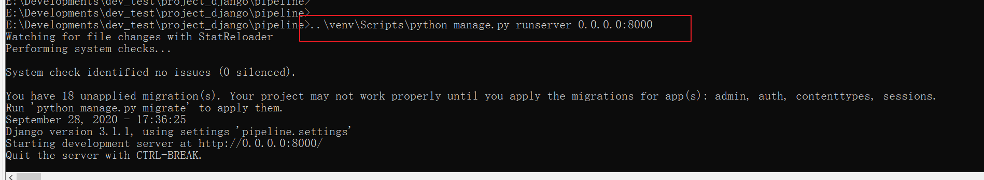

1. 开启前端
2. 启动并运行生产线

## 8.1 测试方案

本系统实现的主要功能是：为实时监控和远程监控与分析提供数据服务，将端设备、机器人和传感器等设备状态，机器人轴电流、位置等信息传输给前端和云服务器。根据该功能做出相应的测试方案。即：启动所有设备和系统，硬件机器运作后即可采集数据，将采集到的数据作为测试样例进行前后端系统的测试，通过可视化展示测试效果。

### 8.1.1 测试环境及平台

测试的硬件平台是实验室的工业产线“螺旋桨生产流水线”以及LabVIEW视觉识别系统，工业产线三维视图样例、平面视图样例和实物图分别如图8.1、图8.2和图8.3。硬件平台包含四个工位：工位一是自动上料平台，包含托盘一、托盘二及四轴机械臂一，能够对托盘里的螺旋桨进行图像识别并抓取；工位二是SCARA残次分拣机器人，包含机械臂二，能够进行螺旋桨的残次分析并分拣；工位三是基于kinect的视觉装配机器人，能够对装配动作和装配结果进行识别；工位四是成品测试平台，能够对螺旋桨进行性能测试。

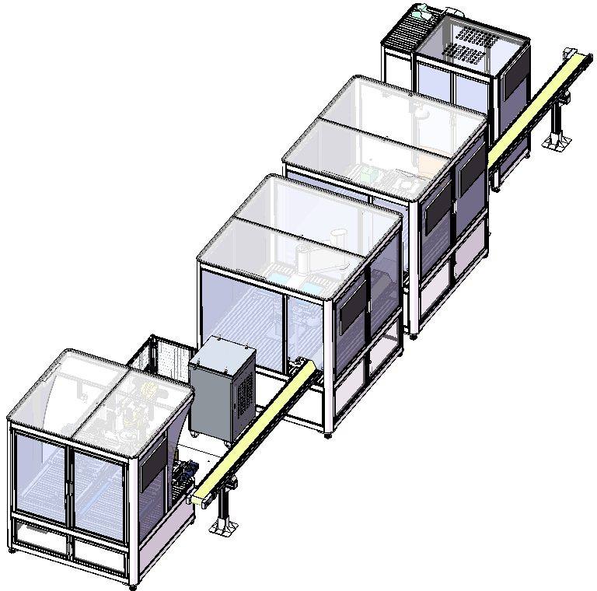

图 8.1 螺旋桨生产流水线三维视图样例

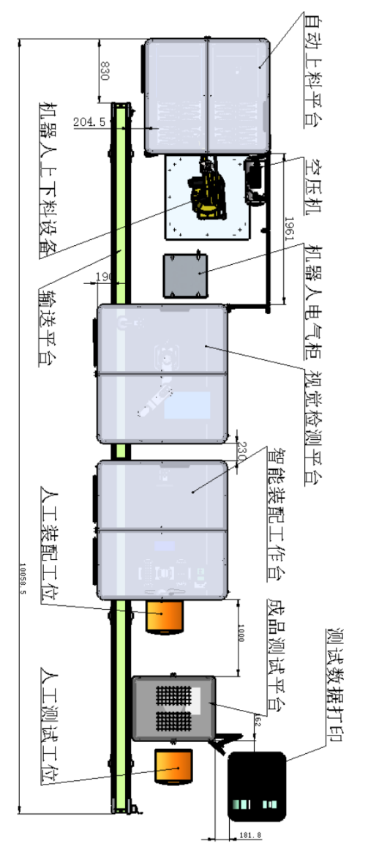

图 8.2 螺旋桨生产流水线平面视图样例

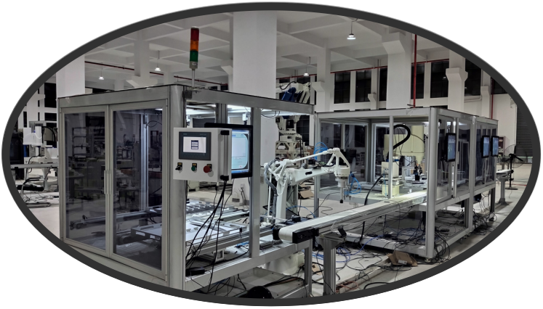

图 8.3 螺旋桨生产流水线实物图

软件环境是本地前后端以及杭州私有云服务器，工业产线平台与本地服务端采用局域网连接，本地服务端与云服务器采用MQTT连接，本地后端与前端采用localhost和WebSocket连接。

### 8.1.2 测试步骤

测试流程如图8.4，主要分为以下几个步骤：

1. 启动本地服务器的前后端程序（包括相应的中间件Kafka、ZooKeeper和MySQL、Redis、npm服务）；
2. 启动流水线，此时后端应当采集到数据，前端应当接收到数据并渲染展示，云端应当接收到数据并远程监控；
3. 手动放置螺旋桨到工位一托盘内，点击“托盘进位”让其正常上料，工位一机器人识别到托盘内的螺旋桨位置信息，根据位置信息开始上料抓取螺旋桨，并放置传送带上；
4. 当传送带上的螺旋桨运行到工位二后，工位二机器人识别到相应螺旋桨，判断是否合格，如果不合格（包括标签错误、缺角、划痕）机器人则从传送带上抓取螺旋桨放置“垃圾”托盘内；如果合格则不作处理；
5. 当传送带上的螺旋桨运行到工位三后，等待装配人员取下螺旋桨进行装配操作；装配人员按照提示进行相应的装配，工位三机器人不断识别装配动作和进度。装配完成之后装配人员放置传送带上继续传送；
6. 传送带上的螺旋桨运行到工位四后，等待装配人员取下螺旋桨装配到性能测试台上进行螺旋桨性能测试，工位四机器人识别到螺旋桨的性能测试数据后重复流水线的生产。

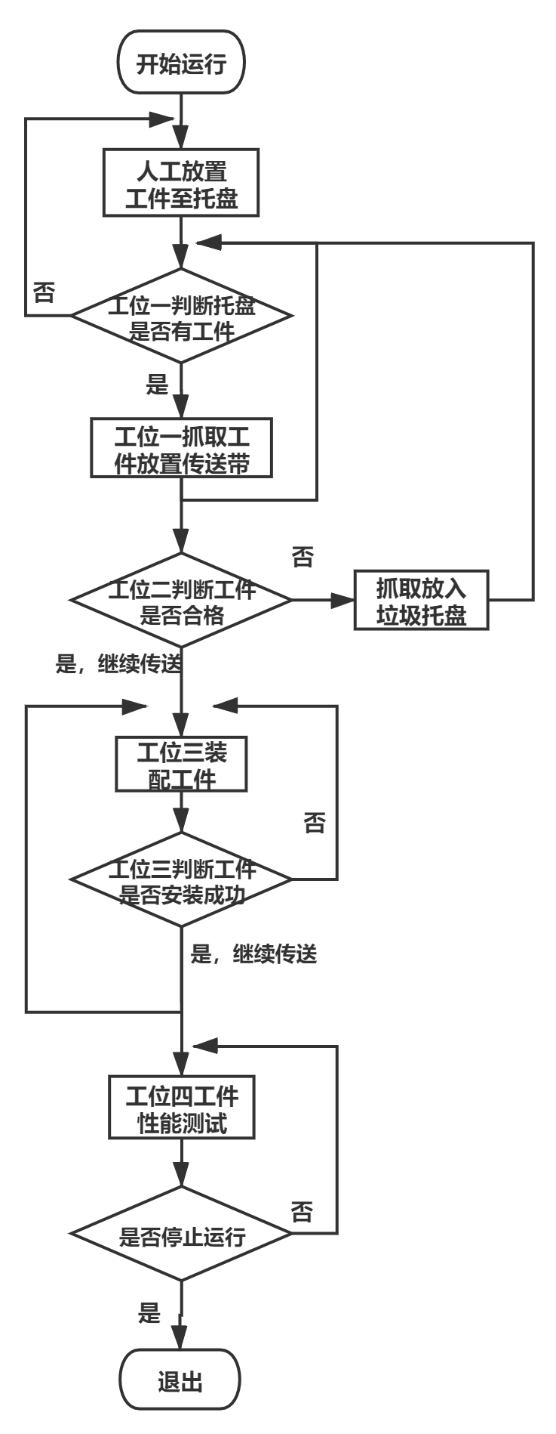

图 8.4 测试流程图

### 8.1.3 测试样例

测试数据分为从端设备采集的原始数据，以及后端系统处理完毕可传输给前端和可上传到云服务器的数据，原始数据和处理后的数据均是JSON格式，其中字段对应相应的值，原始数据格式化后增加了相应的字段，修改原字段“id值”（id字段对应的value作为key）为字段“value”。采集到的原始数据均来自实验室工业产线真实运行所得，部分测试数据格式及种类展示附录A中的表格。

## 8.2 后端采集结果分析

后端系统数据采集没有可视化信息，但可以通过运行打印输出信息，同时可以通过MySQL数据库、Redis服务查询数据信息，后端数据采集输出信息见附录B。一些系统性能指标也可以通过输出信息查看（HTTP请求、响应速率，手动打印输出采集频率等指标）。

## 8.3 可视化展示

### 8.3.1 前端建模与UI界面设计

后端将采集到的数据处理后通过WebSocket协议主动发送给前端，前端收到数据后进行渲染，将数据可视化展示。

前端建模技术中包含对工位一机械臂与工位二机械臂的3D建模仿真，对整个生产流水线的状态进行建模仿真，同时针对每个工位接收到的具体数据（包含图片数据）进行相应的文字和图表展示。

### 8.3.2 可视化展示

最终可视化展示分为生产流水线（包含工位一托盘、工位二螺旋桨质量、工位三装配动作和装配结果、工位四螺旋桨性能测试、工位一机械臂仿真、工位二机械臂仿真）界面、工位四的性能指标界面（包含电流、推力、噪声、震动、转速），分别对应下图 8.5 工位一可视化展示、图 8.6 工位二可视化展示图 8.7 工位三可视化展示图 8.8 工位四可视化展示，其余部分的可视化展示见附录C。

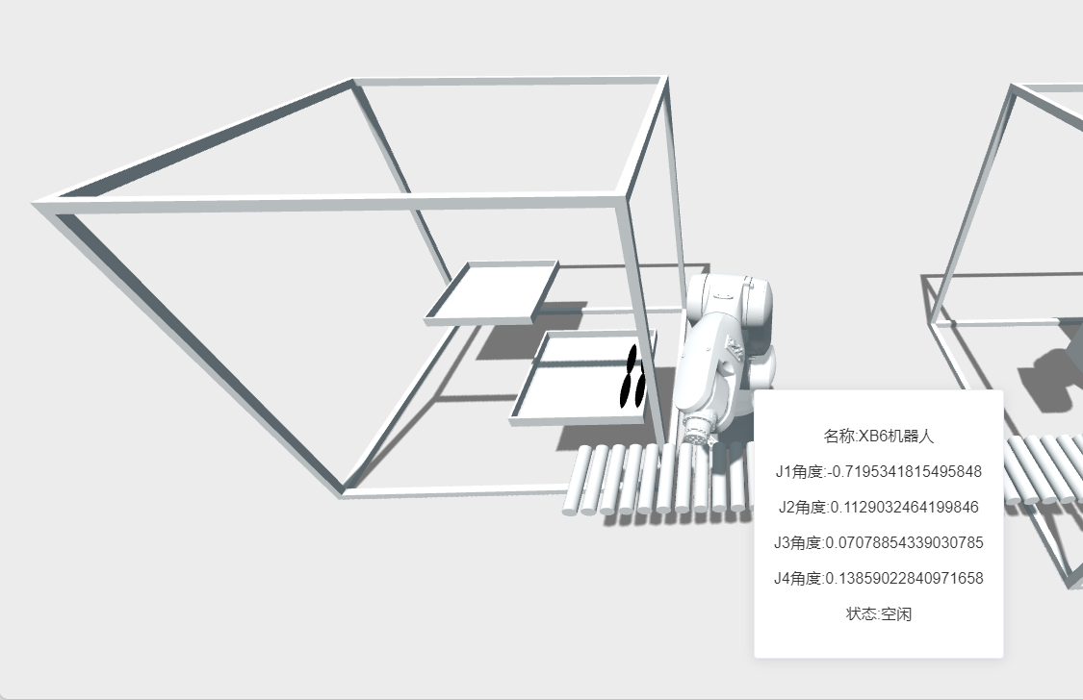

图 8.5 工位一可视化展示

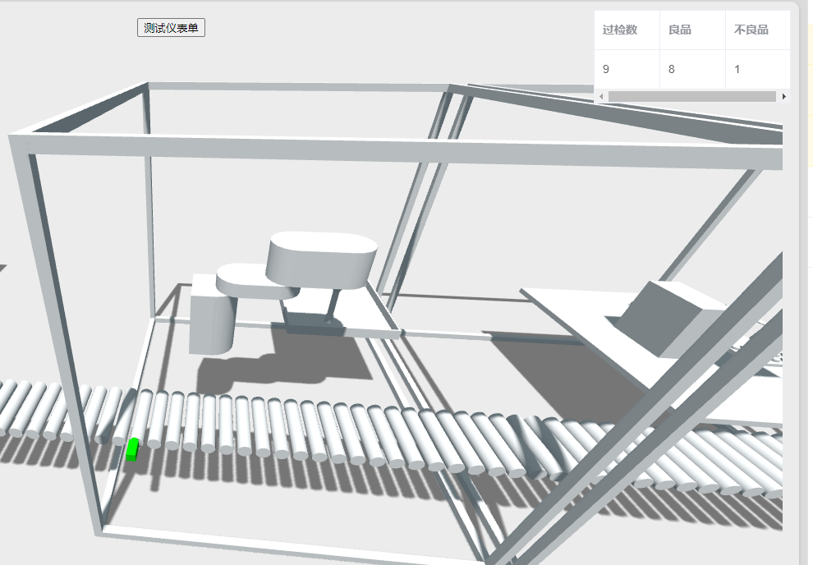

图 8.6 工位二可视化展示

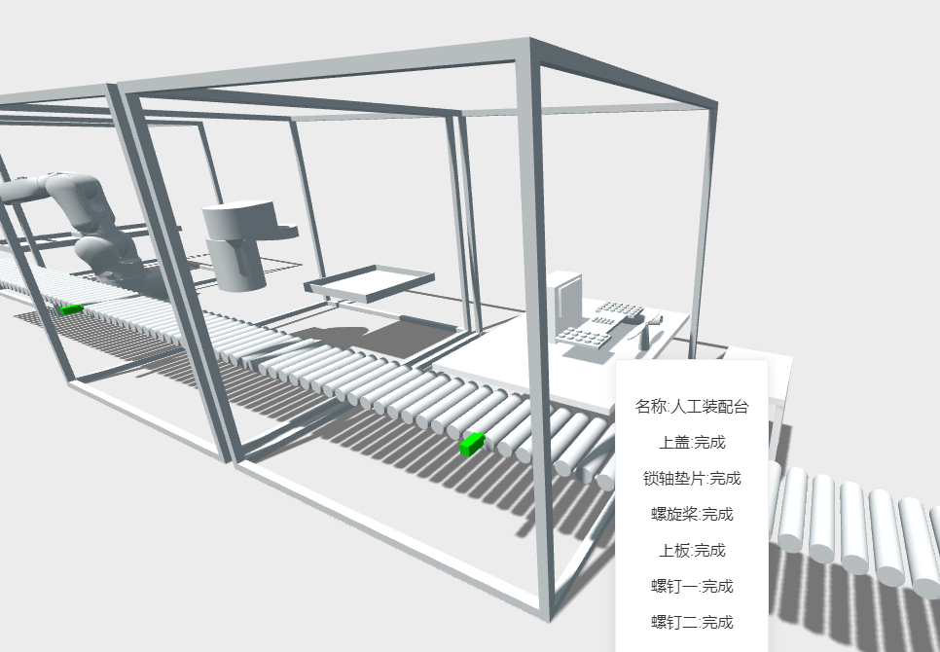

图 8.7 工位三可视化展示

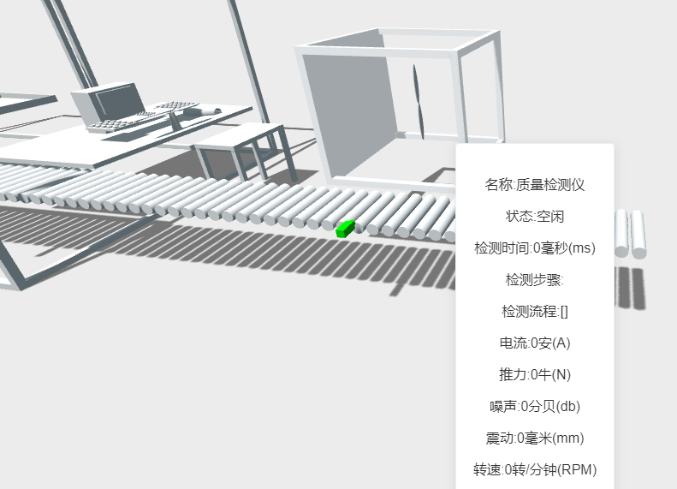

图 8.8 工位四可视化展示

### 8.3.3 私有云服务器指标监控

1. 数据通过MQTT协议上传到北航杭州研究院私有云服务器后，在云端平台会有相应的指标监控，云平台监控信息总览见

附录D，详细指标展示下图 8.9和图 8.10，图 8.9中展示的是位于实验室G301工位一的型号为A-ER12的机械臂信息，包含机械臂状态、环境、轴扭矩/电流、轴速度、轴位置等指标；图 8.10中展示的是位于实验室G301工位二的型号为HSS8-10的机械臂信息，监控指标同上。

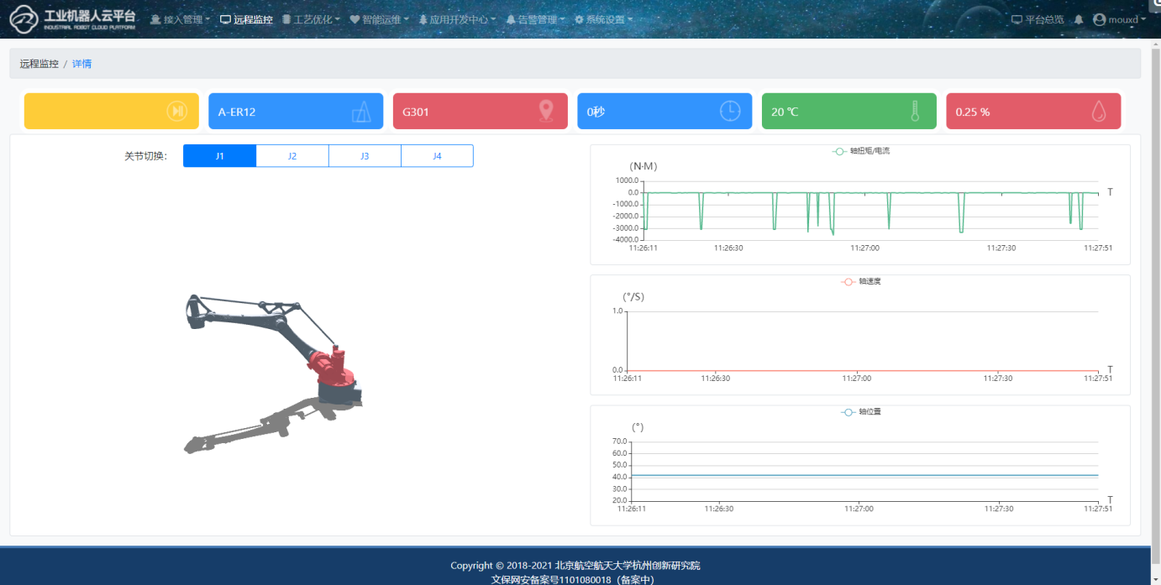

图 8.9 云端平台工位一机械臂指标监控

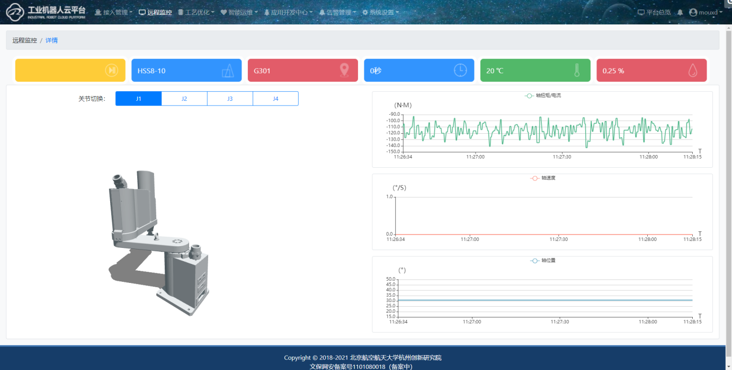

图 8.10 云端平台工位二机械臂指标监控

## 8.4 测试和分析系统性能

经过上述测试，得出以下几个系统性能数据：

1. 端设备数据发送频率为每条数据0.005-0.01秒，后端数据采集响应时延0.005-0.02秒；
2. 数据存储在本地后与前端建立WebSocket连接时延为0.1-1秒，数据传输给前端的频率为每次传输0.01-0.05秒，前端渲染时延为0.1-2秒；
3. 数据通过MQTT协议传输到云端的频率为每条0.005-0.02秒。

综上，本论文设计的工业产线数据采集与管理系统能够达到良好的实时监控效果，数据采集与管理模块有较高的性能。